**Campus –** IFRNCA

**Curso –** Informática 1V

**Disciplina –** Projeto Integrador

**Coordenador:** Hugo Wendell Maia

**Componentes:**

Arthur Alves, Artur Dantas, Júlio César, Victor Lucas e Vitor Emanuel

**“START! - ONGS EM VERTIGEM”:**

**REQUISITOS FUNCIONAIS E NÃO-FUNCIONAIS DO SITE COMO VEÍCULO DE DIVULGAÇÃO DO PROJETO**

Caicó - RN

# ***Requisitos***

## ***Requisitos Funcionais***

|  |  |  |  |  |  |
| --- | --- | --- | --- | --- | --- |
| **Cod.** | | **Caso de Uso** | **Descrição** | **Classificação** | |
| F01 | Cadastrar usuário para acessar a DEMO | | Cadastra e-mail e senha para acessar o download da DEMO | | Primário |
| F02 | Logar usuário para acessar a DEMO | | Fazer login na página de download | | Primário |
| F03 | Acessar dashboard do administrador | | Exibe o número de acessos, downloads da DEMO e tempo de interação ao administrador | | Primário |
| F04 | Registrar dados de acesso | | Registrar a contagem de cadastros para a DEMO, tempo de interação e número de visitas ao site | | Primário |
| F05 | Baixar DEMO | | Acessar a página e fazer o download da DEMO do jogo mediante cadastro | | Secundário |
| F06 | Visualizar conteúdo | | Acessar páginas de conteúdo sobre o projeto e sobre o jogo | | Secundário |
| F07 | Retornar erro de login | | Avisa ao usuário que houve um erro no login | | Secundário |

* A ordem é definida a partir do caso de uso de alto risco (primário) até o caso de uso de baixo risco(quaternário)

## ***Requisitos Não Funcionais***

|  |  |  |  |
| --- | --- | --- | --- |
| **Cod.** | **Nome** | **Descrição** | **Categoria** |
| NF01 | Usabilidade | O sistema deve ser bem otimizado e intuitivo. | Obrigatório |
| NF02 | Responsividade | Deve rodar em aparelhos desktops e mobile | Desejável |
| NF03 | Segurança | Os dados dos usuários devem ser criptografados para evitar o acesso indevido aos dados do software. | Desejável |
| NF04 | Design padronizado | O site deve ter um padrão no quesito visual | Obrigatório |

***Tabela de Referência - Requisitos***

|  |  |  |  |  |
| --- | --- | --- | --- | --- |
|  | NF01 | NF02 | NF03 | NF04 |
| F01 | x | x | x | x |
| F02 | x | x | x | x |
| F03 | x |  |  | x |
| F04 | x | x |  |  |
| F05 | x |  |  | x |
| F06 | x | x |  | x |
| F07 | x | x |  | x |

***2.4 Diagrama Geral de Casos de Uso***

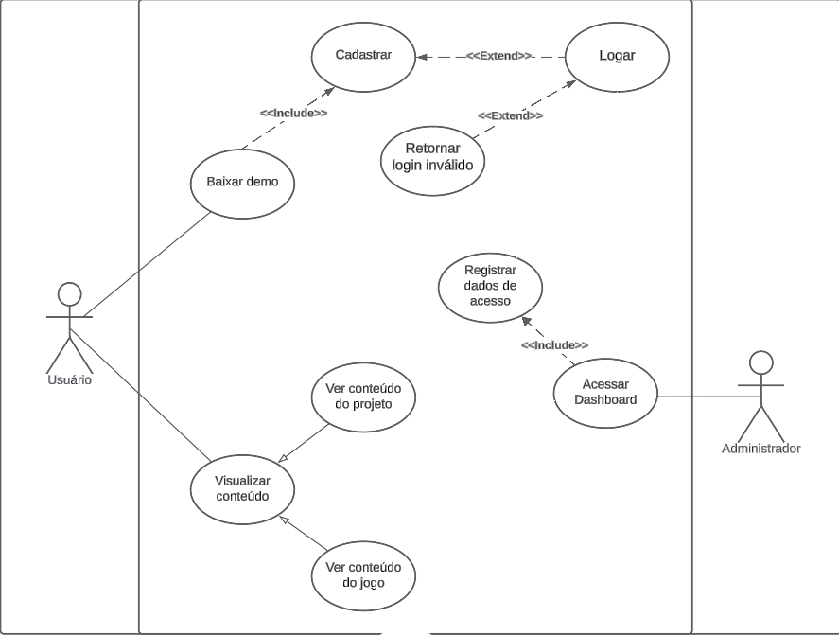

## ***Atores***

|  |  |
| --- | --- |
| **Ator** | **Descrição** |
| Usuário | Acessar o sistema para visualizar informações do projeto e jogo, além de baixar a DEMO do jogo |
| Administrador | Acessar registros de número de cadastros |